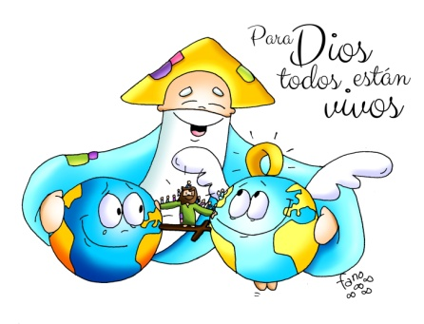

MISA CON NENOS

6 de NOVEMBRO de 2022

T. ORDINARIO-32º-C
Lucas 20, 27-38: “Non é Deus de mortos, senón de vivos”.
Mensaxe: Para Deus todos están vivos.

1. MONICIÓN DE ENTRADA
Irmáns e irmás: Estamos no 32 domingo do tempo ordinario. Estes días pasados celebrabamos a festa dos Santos e dos Defuntos, unhas veces faciámolo con graza e alegría e outras con tristeza polos que non están. Con todo seguimos dicindo: Que bonita é a vida! A Deus gústalle a vida, a alegría, a esperanza, e quere que a nosa vida dure para sempre, non se acabe nunca. Preparémonos para esa vida nova e plena que Xesús quere regalarnos no ceo se poñemos a vacina do amor nos pequenos detalles dos xestos que realizamos cada día.
Hoxe a Igrexa celebra a Xornada da Igrexa diocesana: todas as parroquias formamos unha diocese na que, presididos polo bispo, formamos unha familia que unida se forma, celebra, ora, vive o evanxeo construíndo un mundo máis fraterno.
(Poden saír nenos con carteis co cartel da Igrexa diocesana ou con outros como: “Que bonita é a vida!”, “Deus regala vida”, “Dá vida aos que che rodean!” ou o lema “Para Deus todos están vivos”).
Saúdo: O Señor que quere a Vida para todos os seus fillos, sexa convosco.

2. SÚPLICAS DE PERDÓN

Chamados á vida plena, conformámonos con "ir tirando", con facer o mínimo. Pidamos perdón:

- Porque ás veces pensamos que coa morte acábase todo. Señor, ten piedade de nós.

- Por non ter claro todo o que a resurrección representa para nós. Cristo, ten piedade de nós.

- Por esquecernos que o noso Deus é un Deus de vivos. Señor, ten piedade de nós.

Que Deus, o noso Pai, teña misericordia de nós perdoe os nosos pecados e nos leve á vida eterna.

3. MONICIÓN ÁS LECTURAS

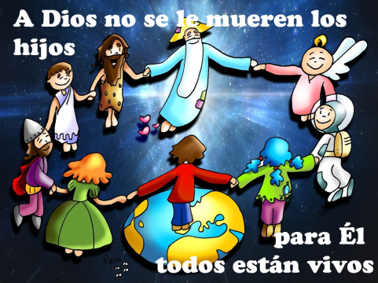
Imos escoitar as lecturas con atención porque requiren un especial esforzo de comprensión. O libro de Macabeos preséntanos unha familia que é fiel a Deus ata o martirio. Confían en que Deus devolveralles á vida auténtica. Logo leremos o Evanxeo: algúns xudeus (a seita dos saduceos) negan a resurrección dos mortos; para poñer a proba e ridiculizar a Xesús propoñen unha pintoresca historia. Xesús proclama a vida máis aló da morte, pois Deus non é «Deus de mortos senón de vivos». E S. Paulo lémbranos que aínda nas dificultades da vida non debemos esquecer o consolo da vida eterna.

4. ORACIÓN DOS FIEIS
Xa que somos fillos do Deus do Amor e da Vida, fillos dun Pai que nos coida e sostennos; con toda confianza, dicímoslle: -Dános a túa Vida, Señor!
1.- Pola nosa diocese, polo noso bispo, para que todos colaboremos nela. Oremos.
2.- Polos que sofren, para que nós deámoslles axuda e consolo. Oremos.
3.- Por aqueles que xa faleceron nas nosas familias, para que Deus perdoe as súas faltas e léveos ao ceo. Oremos.
4.- Polos que nos reunimos cada domingo, para que toda a semana repartamos alegría, esperanza, acollida e ánimo, porque seguimos ao Deus da vida. Oremos.
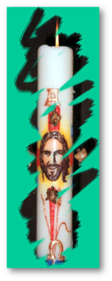
5.- Por aqueles que nos faleceron e para que nas nosas comunidades xurdan vocacións á vida sacerdotal, consagrada e laical. Oremos.
6.- Por nós, para que sempre busquemos facer felices aos demais e así sexamos un ceo para os outros. Oremos. Señor da vida, axúdanos a vivir na terra como cidadáns do ceo para que un día participemos contigo do banquete do teu Reino, con todos os nosos seres queridos que xa non están connosco. Oremos.
Señor da vida, axúdanos a vivir na terra como cidadáns do ceo para que un día participemos contigo do banquete do teu Reino, con todos os nosos seres queridos que xa non están connosco.

5. OFRENDAS
CIRIO PASCUAL: (O domingo acendede o cirio pascual antes do Credo explicando que cada vez que o acendemos queremos dicir a todos que Xesús está vivo, que resucitou. El é como o sol que nos aluma e nos dá calor para poder vivir nós. Nas ofrendas adornamos o cirio con flores de papel dicindo): Ofrecemos estas flores coas que queremos adornar o cirio pascual e dicirlle así a Xesús que nos enche de alegría que estea vivo, resucitado, e que queremos que un día podamos participar da súa resurrección.
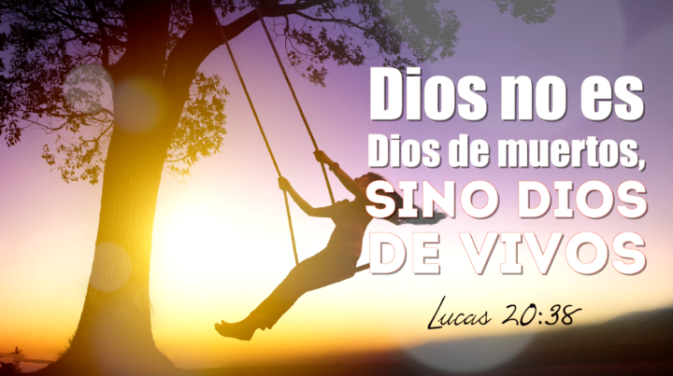
GRANS DE TRIGO: Imaxinádevos un gran de trigo, pequeno, insignificante, que se tira a terra, morre e transfórmase nunha fermosa espiga chea de flores. Algo así e moito mellor é a resurrección, así de fantástico. Que xa aquí na terra construamos o noso futuro xunto a Deus amando a todos e crecendo na fe.
UNHA PLANTA QUE AGROMA: Grazas, Señor, por ser o Deus da vida, Deus de vivos. Impulsa en nós e no noso mundo todo o que hai de alegría, de encontro, de amizade e renovación.
O PAN E O VIÑO: O que come o pan e o viño de Xesús terá vida eterna, non morrerá xamais. Que os que participamos na eucaristía atopemos nela a forza para loitar contra todo o que é morte e destrución no noso mundo, ata que cheguemos ao encontro do Deus da vida no ceo.
(IGREXA DIOCESANA)
FOTOGRAFÍA DA CATEDRAL E DO BISPO: Con estas fotografías da Catedral da nosa Diocese e do noso Bispo (….) ofrecémosche, Señor, a alegría de pertencer á nosa Igrexa que camiña en (…..) e o noso desexo de apoiar todas as actividades pastorais que se realizan nela.
CARTEL DA IGREXA DIOCESANA: A nosa diocese está formada polo bispo, os sacerdotes, as familias, os relixiosos e laicos. Xuntos anunciamos a Xesús que é o noso amigo, o noso salvador. E intentamos construír entre todos, un mundo máis humano e máis xusto, un mundo de irmáns, nos que a ninguén lle falte o necesario para vivir e unha man amiga.
O PAN E O VIÑO: Cristo lévanos da man nas dificultades de cada día, tamén na enfermidade e na morte, e é o amigo que nunca falla. Cada domingo unímonos máis e máis a el na eucaristía para que inspire nos nosos corazóns a palabra adecuada e o xesto oportuno. Grazas por ser o noso amigo fiel.

6. SUXESTIÓNS:
- Xesto para a eucaristía: Imos preparar unha foto dun bebé, outra dun neno, dun mozo, dunha persoa adulta e dun ancián. Tamén teremos unha cartolina branca. Leremos o evanxeo deste domingo (Lc. 20, 27-38) e comentarémoslles que unha persoa non só vai cambiando de físico, senón que tamén vai evolucionando a súa alma, o seu espírito, o seu amor. Por iso, pegaremos, coma se fose unha liña do tempo, as fotos na parte baixa da cartolina. A continuación, debuxaremos unha chama encima de cada imaxe, cada vez máis grande. Dirémoslles aos mozos que, aínda que o corpo vai aos poucos envellecendo, a nosa alma pode ser cada vez máis grande, o mesmo que o noso amor... Na chama os mozos irán dicindo o bo que poden facer con eses idades e escribímolas na chama. Presentamos a cartolina na Acción de Grazas.
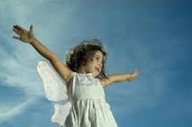
- Podemos organizar un debate sobre a morte: as súas experiencias de morrerlle algunha mascota, algún avó, que lles dixeron os pais ou o catequista, que pasa cos que falecen… Que plan ten Xesús para nós cando morremos. Pódenos valer algunha fotografía da Aylan, o neno sirio que apareceu morto na praia tras afogarse nunha pateira hai uns anos. Tamén podemos poñer o exemplo da semente enterrada en terra que xermola, o verme que mete na cápsula para empezar unha vida nova como bolboreta, ou o neno que no seo da súa nai cre que vai morrer ao sentir as contraccións pero é o paso a unha nova vida… Inspiremos confianza en Deus, botar fóra os medos e a necesidade de amar para que Xesús nos atope dignos de vivir na súa casa. Hai que tomar a medicina ou vacinas da inmortalidade que Xesús nos deixou, a vacina do amor: amar a Deus, amar e servir a todos, empezando polas cousas sinxelas de cada día. Para ter forza para amar non esquezamos comungar o pan da inmortalidade cada domingo.
- Vemos que podemos facer para ser como Deus amigos da vida, defensores e coidadores dela.
- No día da Igrexa diocesana sentímonos familia: Somos unha chea de xente, nenos, mocidade e adultos que pertencemos á Igrexa diocesana co bispo á fronte. Todos cremos en Xesús, na familia que formamos os cristiáns, na vida eterna. Rezamos polo bispo, tratamos de coñecer que se fai en catequese, en liturxia e en Cáritas e colaboramos.
- Con motivo do día da Igrexa diocesana podemos facer o mapa da diocese con marcas de puntos que sinalen os arciprestados e tratamos de coñecer as actividades pastorais que se realizan nela. Tamén se podería entrar na páxina web da parroquia e ver que delegacións existen na diocese: catequese, mocidade, Cáritas, liturxia… Recalcar que cada un de nós somos “presente” e “futuro” nela e por iso hai que colaborar. Tamén se podería gravar un whatsapp entre todos e enviarllo ao bispo ou escribirlle unha carta agradecendo a súa tarefa.

- VIDEOS ORDINARIO 32-C: Lucas 20, 27-38 “Non é Deus de mortos, senón de vivos”.
-Lucas 20, 27-38, película: https://www.youtube.com/watch?v=YjZkFSlgeCk
-A resurrección dos mortos, Lc. 20, 27- 38, película: https://www.youtube.com/watch?v=s2HaZDiVB3c
-“Contáxiate” - Verbo Divino-2013, reflexión: https://www.youtube.com/watch?v=gvw1wF24qps
-“Outra vida” - VD-2016, reflexión: https://www.youtube.com/watch?v=dvss5Lxs594
-“Vivos para a vida” - VD-2019: https://www.youtube.com/watch?v=prLH_EFXygw
-“Vivos para a vida” - VD-2022: https://www.youtube.com/watch?v=prLH_EFXygw
-“Resurrección”, reflexión: https://www.youtube.com/watch?v=hDgnfPOeQhA
-Lecturas en linguaxe de signos: https://youtu.be/nKn8PJ5EJmE
-Deus de vivos 2, canto: http://www.youtube.com/watch?v=q1M3Pp1bfJs
-“Deus de vivos”, canción de Javier Brú: https://www.youtube.com/watch?v=WgurgUgBLOk

-Non vou dicirche adeus, Alfareros, canto: https://www.youtube.com/watch?v=Gtm7FMt1hd4

IGREXA DIOCESANA:
-Grazas por tanto, spot 2022: https://www.youtube.com/watch?v=NiIUvcpPkbE&t=2s
-Grazas polas túas calidades: https://www.youtube.com/watch?v=iEw4QxRYPNo
-Somos una gran familia contigo!, spot: https://www.youtube.com/watch?v=cONpZJtFAIc

Día da IGREXA DIOCESANA
-A nosa Igrexa diocesana chámase Diocese de ………………..
-O noso bispo é Mons. …………………......................................................
-O patrón da nosa diocese é San/Sta ….………….. ….……………………………………..
-A nosa diocese está formada por ….. parroquias, sacerdotes, relixiosos/as e segrares.
-A Igrexa española está formada por …….. dioceses.
TAREFAS DA IGREXA ESPAÑOLA:
1.Labor pastoral e evanxelizadora: con más de 160.000 axentes: sacerdotes, relixiosos, catequistas…
2.Labor litúrxica: ofrece consolo, axuda, formación…
3.Labor caritativo social: 302 millóns de € destínanse á actividade caritativa e asistencial a través de Cáritas e Mans Unidas.
4. Labor cultural: conservación do patrimonio, museos, Igrexas, festas…
5. Labor educativa: catequeses, colexios, valores….

OUTRA VIDA:
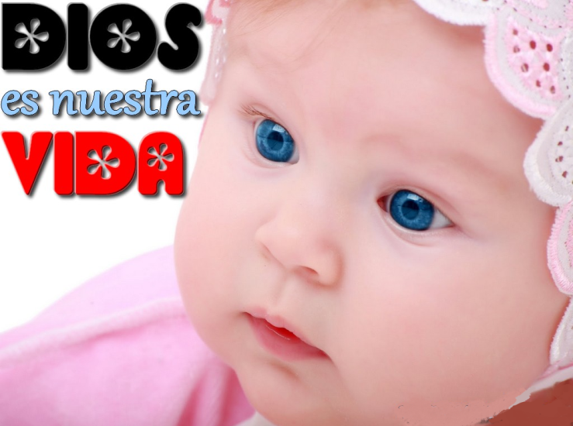
Hai outra vida que non coñeces,
os seus tempos, as súas regras... Outra vida.
Podes esperala, podes soñar con ela,
pero non te enganes...
por máis que o intentes, nin a imaxinas!

